热学和分子物理阶段复习题

基本常数：R=8.31
注意：以下各题中的气体均视为理想气体。另外，多原子气体分子的振动自由度也不考虑。

- 选择题

1) 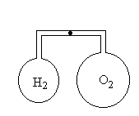如图所示，两个大小不同的容器用均匀的细管连接。管中有一滴水银作为活塞，大容器装有氧气，小容器装有氢气，当温度相同时，水银静止于细管中央，试问此时这两种气体的密度那个大？
(A) 氧气的密度大； (B) 氢气的密度大；
(C) 密度一样大； (D) 无法判断。
【 】
2）一个容器内贮有一摩尔氢气和一摩尔氦气，若两种气体对各自气壁产生的压强为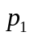和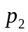，则两者的大小关系是：
(A) 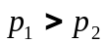； (B) 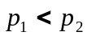；
(C) 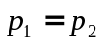； (D) 无法判断。
【 】
3)一瓶氦气和一瓶氮气密度相同，分子平均平动动能相同，而且都处于平衡状态，则它们
(A) 温度相同、压强相同；
(B) 温度、压强都不相同；
(C) 温度相同，但氦气的压强大于氮气的压强；
(D) 温度相同，但氦气的压强小于氮气的压强。
【 】
4）若室内生起炉子后温度从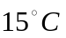升高到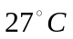，而室内气压不变，则此时室内的分子数减少了
（A）0.5％； （B）4％；
（C）9%； （D）21%。
【 】
5) 有容积不同的A、B两个容器，A中装有单原子分子理想气体，B中装有双原子分子理想气体，若两种气体的压强相同，那麽，这两种气体的单位体积的内能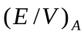和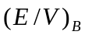的关系是:：
(A) 大于； (B) 小于；
(C) 等于； (D) 不能确定。
【 】
6）水蒸气分解成温度相同的氢气和氧气，内能增加了百分之几？（此题的内能不计化学能）
(A) 66.7%； (B) 50%；
(C) 25%； (D) 0。
【 】
7）有两个相同的容器，容积不变，一个盛有氦气，另一个盛有氢气（看成刚性分子），它们的压强和温度都相等，现将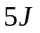的热量传给氢气，使氢气温度升高，如果使氦气也升高同样的温度，则应向氦气传递的热量是
(A) 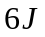； (B) ； (C) 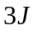； (D) 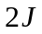。
【 】
8）气缸内盛有一定量的氢气，当温度不变而压强增大一倍时，氢气分子的平均碰撞次数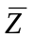和平均自由程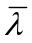的变化情况是：
(A) 和都增大一倍；
(B) 和都减为原来的一半；
(C) 增大一倍而减为原来的一半；
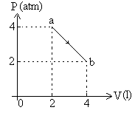(D) 减为原来的一半而增大一倍。
【 】
9) 如图所示，一定量的理想气体，沿着图中的直线从状态a（压强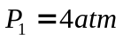，体积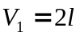）变到状态b（压强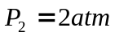，体积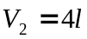），则在此过程中，
(A) 气体对外作正功，向外界放出热量；
(B) 气体对外作正功，从外界吸热；
(C) 气体对外作负功，向外界放出热量；
(D) 气体对外作正功，内能减少。
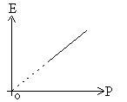【 】
10） 若在某个过程中，一定量的理想气体的内能E 随压强P的变化关系为一直线，其延长线过E－P图的原点（见图），则该过程为
（A）等压过程; （B）等容过程;
（C）等温过程; （D）绝热过程。
【 】
11) 对于理想气体系统来说，在下列过程中，那个过程系统所吸收的热量、内能的增量和对外作的功三者均为负值？
（A）等容降压过程； （B）等温膨胀过程；
（C）绝热膨胀过程； （D）等压压缩过程。
【 】
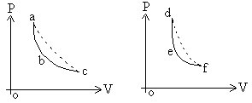12) 一定量的理想气体，分别经历如图（1）所示的abc过程（图中虚线ac为等温线）和图（2）所示的def过程（图中虚线df为绝热线），判断这两种过程是吸热还是放热（就每个过程的总体而言）
（A）abc过程吸热，def过程放热；
（B）abc过程放热，def过程吸热；
（C）abc过程和def过程都吸热；
（D）abc过程和def过程都放热。
【 】
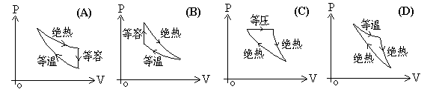13） 所列四图分别表示某人设想的理想气体的四个循环过程。请选出其中一个在物理上可能实现的循环过程的图的标号。
【 】

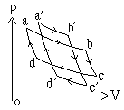14) 某理想气体分别进行了如图所示的I（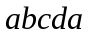）和II（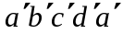）两个卡诺循环，且两条循环曲线所围面积相等，设循环I 的效率为，每次循环在高温热源处吸的热量为，循环II的效率为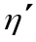，每次循环在高温热源处吸的热量为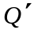, 则从图中可以认定
(A) 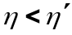, 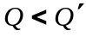； (B) 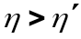, 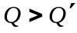；
(C) , ； (D) , 。
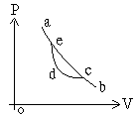【 】
15) 如图所示，设某热力学系统经历一个由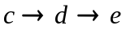的过程，其中，ab是一条绝热曲线，e、c在该曲线上。由热力学定律可知，该系统在过程中
- 不断向外界放出热量；
- 不断向外界吸收热量；
- 有的阶段吸热，有的阶段放热，整个过程中吸的热量等于放出的热量；
- 有的阶段吸热，有的阶段放热，整个过程中吸的热量小于放出的热量；
- 有的阶段吸热，有的阶段放热，整个过程中吸的热量大于放出的热量。
【 】
16) 被绝热材料包围的容器内隔为两半,左边是理想气体,右边是真空.如将其隔板抽出,气体将自由膨胀,达到平衡后, 【 】
    - 温度升高,熵增加;
    - 温度降低,熵增加;
(C)温度不变,熵不变;
(D)温度不变,熵增加;

- 填空题

1) 一定量的理想气体处于热动平衡状态时，此热力力学系统的不随时间变化的三个宏观量是______________________________，而随时间不断变化的微观量是___________ ___________________。
2) 某理想气体在温度为和压强为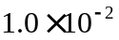atm情况下，密度为11.3g/m³，则这气体的摩尔质量M=________________。
3) 质量一定的某种理想气体，
（1）对等压过程来说，气体的密度随温度的增加而_____________，并绘出曲线。
（2）对等温过程来说，气体的密度随压强的增加而_____________，并绘出曲线。
4) 在相同的温度和压强的情况下，氢气（视为刚性双原子分子气体）与氦气的单位体积中的内能之比为_______________，氢气与氦气的单位质量的内能之比为_______________。
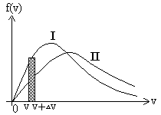5) 图示的两条曲线分别表示氦气氧气两种气体在相同温度T时分子按速率的分布，其中
（1）曲线I表示______气分子的速度分布曲线；曲线II表示______气分子的速率分布曲线；
（2）画有斜线的小窄条面积表示____________ _________________________；
（3）分布曲线下所包围的面积表示________ ___________________________。
6) 某气体在温度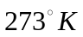时，压强为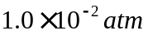，密度为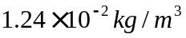，则该气体分子的方均根速率为___________________。
7) 绝热容器内部被一隔板分为相等的两部分，左边充满理想气体（内能为E；温度为T，气体分子平均速率为，平均碰撞频率为），右边是真空，把隔板抽出，气体将充满整个容器 ，当气体达到平衡时，气体内能为_______，分子的平均速率为________；分子平均碰撞频率为_________。
8) （1）单原子气体分子有效直径的数量级是___________________。
(2) 在常温下，气体分子平均速率的数量级是_______________。
(3) 在标准状态下气体分子平均碰撞频率的数量是_________________。
9) 3 mol 的理想气体开始时处在压强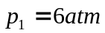、温度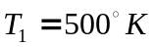的平衡状态，经过一个等温过程，压强变为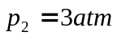，该气体在此等温过程中吸收的热量为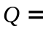____________。
10) 体积不变提高温度引起气体压强增强加，从微观看是由于________________________
__________________________________________。
11) 有一卡诺热机，用29㎏的空气作为工作物质，工作在的高温热源与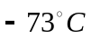的低温热源之间，则此热机的效率为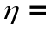______________；若在等温膨胀的过程中气缸体积增大2.718倍，则此热机每一循环所作的功为__________________。（空气的摩尔质量看成是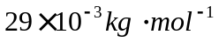）
12) 从统计的意义来解释：一切独立自发进行的过程都是向着_______________________
_________________________________的方向进行。

- 计算题：

1) 金属导体中的自由电子与容器中的气体分子很相似，在金属中作无规则的热运动。为简化计算，设金属导体中共有N个自由电子，其中电子最大速率为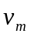，电子速率在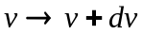
区间的概率为：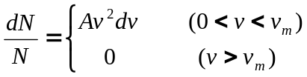
求：(1) 常数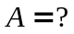
(2) 电子的平均速率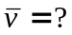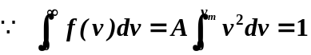
解: (1) 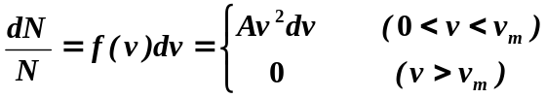

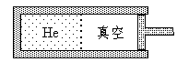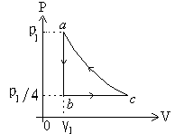2) 如图，器壁与活塞均绝热的容器中间被一个隔板分为两个部分，其中左边贮有1摩尔处于标准状态的氦气（可视为理想气体），另一边为真空，现先把隔板拉开，待气体平衡后，再缓慢向左推动活塞，把气体压缩到原来的体积，求氦气的温度改变多少？

3） 如图示，有一定量的理想气体，从初状态a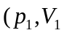)开始，经过一个等容过程达到压强为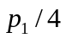的b态，再经过一个等压过程达到状态c，最后经等温过程而完成一个循环，求该循环过程中系统对外作的功A。又问以上三过程中哪一个是吸热过程，吸多少热？

